Формирование самостоятельной творческой деятельности детей
через изобразительную деятельность с включением регионального компонента в рамках введения ФГОС ДО
Дементьева Ирина Анатольевна,
воспитатель
МАДОУ г. Нижневартовска
ДС № 77 «Эрудит»

Детский рисунок, процесс рисования – это частица духовной жизни ребенка. Дети переносят на бумагу что-то из окружающего мира, а живут в этом мире, входят в него, как творцы красоты, наслаждаются этой красотой.
В.А. Сухомлинский

Проблема художественно-творческого развития детей приобретает особое звучание в русле культурно-исторического и деятельностного подхода к развитию ребёнка — как итог его творческого самоопределения в окружающем мире.
Самостоятельность – это постепенно развивающееся качество, высокая степень которого характеризуется: стремлением к решению задач деятельности без помощи со стороны других людей, умением поставить цель деятельности, осуществить элементарное планирование, реализовать задуманное и получить результат, адекватный поставленной цели, а также самостоятельность – способность к проявлению инициативы и творчества в решении возникающих задач.
Человек как личность оптимально развивается в условиях собственной творческой практики.
Началом развития художественно-творческих способностей дошкольников является их самостоятельность в изобразительной деятельности. Развитие самостоятельности в изобразительной деятельности тесно связывается с творчеством – создавая выразительный образ, ребёнок самостоятельно выбирает конкретное содержание для работы, основываясь на свои представления, использует разные изобразительно-выразительные средства, ориентируясь на личные впечатления, полученные при разных обстоятельствах, реализует замысел без дополнительной помощи взрослого, самостоятельно подбирая способы осуществления задуманного.
Источником самостоятельности являются впечатления от восприятия окружающей действительности. А что как не природа, животный мир, люди и традиции родного края имеют наиболее большое влияние на ребенка.
ФГОС ДО на современном этапе определяет одними из главных задач воспитание активной, инициативной и творческой личности, реализацию самостоятельной творческой деятельности детей; приобщение подрастающего поколения к истокам культуры той местности, в которой в данный момент мы проживаем.
Поэтому мною было рассмотрено такое направление работы, как формирование самостоятельной творческой деятельности через изобразительную деятельность с использованием регионального компонента.
Для достижения цели мною были поставлены следующие задачи:
- Расширить диапазон используемых материалов для художественного творчества (гуашь, акварельные краски, карандаши, фломастеры, восковые мелки, тушь, зубная паста, уголь и другие.)
- Расширить диапазон знакомства с различными видами декоративно-прикладного искусства и других видов народных промыслов.
- Разнообразить практическую деятельность.
- Активизировать самостоятельную творческую деятельность.
- Содействовать развитию интереса и потребности воплощать свои замыслы самостоятельно, используя полученные знания для творческого воплощения.
- создать условия, стимулирующие проявления самостоятельной художественно-творческой деятельности.
Чтобы дети по своему желанию и интересам могли выбирать различные виды художественной деятельности, проявить творческий подход к реализации своего замысла, необходимо дать им достаточные знания, сформировать определенные навыки и умения. Требуется базис (платформа) для дальнейшей самостоятельной деятельности.
Решать проблему развития у детей художественно-творческой самостоятельности и элементов творчества в изобразительной деятельности помогает использование в работе вариативной методики и интегративного подхода.
Ситуация успеха является мощнейшим стимулом в рисовании. Решить проблему боязни рисования могут помочь специальные схемы и технологические карты с показом этапов работы. Рисование по технологическим картам способствует созданию ситуации успеха. Кроме того, рисование по технологическим картам способствует привитию самостоятельности. После небольшой установки педагога ребенок способен самостоятельно без помощи взрослого заняться рисованием. Только надо помнить, что увлекаться одной схемой рисования не следует, возникает опасность сформировать у них графический штамп.
Чтобы расширить зону творчества, предлагаю детям несколько вариантов решения. Например, в процессе рисования дерева по возможности надо представить детям изображения дерева в разных вариантах и техниках изображения. Это позволяет детям наделить своё собственное изделие чертами, свойственными индивидуальному творчеству.
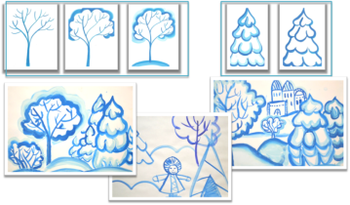 | 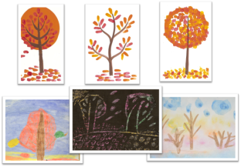
Технологические карты позволяют детям видеть этапы выполнения рисунка, спланировать свои действия, выбрать наиболее доступное для него изображение. В дальнейшем, соединяя нескольких карт по различной тематике, ребенок уже не дублирует показанные образцы, а может создать оригинальную композицию.
Комплекты технологических карт могут использоваться для индивидуальной и фронтальной работы на занятиях. А в дальнейшем стать опорой для созданий самостоятельных творческих работ не только в рисовании, но и в других видах изобразительной деятельности. Например, техкарта «Еж». Ребенок анализирует по карте форму тела, характерные особенности внешнего вида, выстраивает план выполнения работы. При этом воплощает свою задумку, используя различные изобразительные материалы (пластилин, глину, тесто, салфетки и. т. д.).
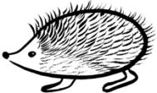

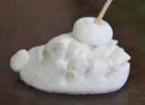 | 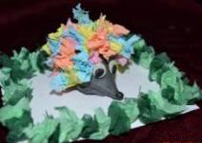

Работу по подготовке к самоорганизации целесообразно проводить в непосредственно образовательной деятельности в качестве их составной части, направленных на развитие желания и умения самостоятельно «творить». Например, перед окончанием занятия обратить внимание детей на различные материалы, выложенные в художественно эстетическом центре, и напоминает, что сделать подобные работы можно не только в совместной деятельности со взрослым, но и самостоятельно. Тут же обговорить с детьми, что можно нарисовать, слепить в свободное время, обсудить варианты, способы, последовательность.
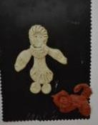 | 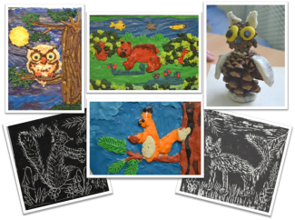 | 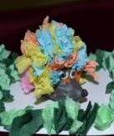
Вариативность должна быть во всём: в наглядности, в среде, в наборе материала для работы.
Использование интерактивной доски позволяет наиболее доступно и наглядно познакомить детей с различными изобразительными техниками, показать приемы их выполнения, познакомить с творчеством народных мастеров, жизнью и деятельность народов Севера. Для этого созданы игры, презентации, видеотека, фонотека.
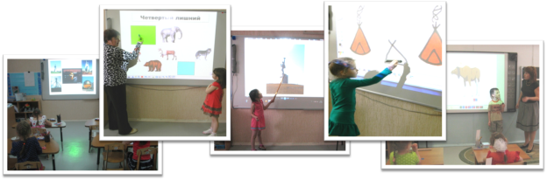
Впечатления от восприятия окружающей действительности (прогулка в лес, посещение театра, экскурсии в музеи) оставляют след в памяти ребенка, вызывая положительные эмоции.
Где ребенок может так близко познакомиться и прикоснуться к родной природе? Конечно же, в уголке живой природы ДДТ и школьном лесничестве «Бурундучок». Дети с нетерпением ждут этих экскурсий. После посещения уголка детям предлагается рассказать о своих впечатлениях и передать самые яркие в творческих работах.
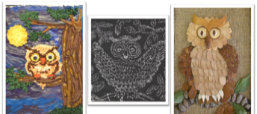
Знакомство со сказками народов Севера, стихотворениями поэтов Югры вызвал живой интерес у детей. Подготовленные презентации к стихам Андрея Тарханова помогли детям быстро и легко выучить произведения, а в дальнейшем передать свои впечатления в своих творческих работах. В дальнейшем работы детей можно использовать для создания презентаций, иллюстрированных книг по прочитанным произведениям. Дайте почувствовать детям их значимость, вашу заинтересованность, уважение к их творчеству.
Праздничные утренники и развлечения с яркими интересными сценариями – это волнующее и радостное событие для каждого ребенка. При подготовке развлечений дети познакомились с народными играми, фольклором и обычаями народов Севера. Активное участие детей и родителей в подготовке и проведении мероприятий находит отражение в самостоятельной художественно-творческой деятельности.
В течение года были проведены праздники-развлечения «Осенины», «Праздник на стойбище», «Моя малая Родина – Нижневартовск».
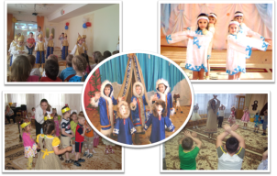
Использование проектов является удобным и эффективным методом для развития самостоятельной творческой деятельности.
В течение 2013–2014 учебного года были реализованы следующие проекты: «Знакомство с Красной книгой Югры», «Осенние дорожки Югры», «Сказки Севера», «Герб – символ богатств моего города», «Нижневартовск – мой родной город». При работе над проектом дети реализовали все этапы творческой деятельности. Активное участие в реализации проектов приняли родители.
Одним из особенных условий возникновения у детей желания самостоятельно действовать – это предметно-развивающая среда.
Поэтому первостепенное внимание надо уделить оснащению группы необходимым материалом, оборудованием и пособиями.
В уголке природы дети могут найти различный бросовый и природный материал для творчества. Также в нем представлен обширный материал по региональному компоненту. Дети могут дополнительно расширить кругозор по флоре, фауне, полезных ископаемых нашего края.
В патриотическом уголке представлены мини-музей русской избы и подворья, хантыйское стойбище, куклы в национальной одежде, энциклопедии и художественная литература, дидактические игры, демонстрационный материал, что позволяет детям ближе познакомиться с культурой и историей Югры.
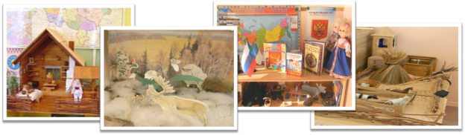
Оборудована зона изобразительной деятельности соответствующими материалами, где ребенок имеет возможность пользоваться разнообразными пособиями, инструментами, что способствует созданию творческого настроения. Для удобства реализации самостоятельной творческой деятельности детей предоставляется не только стол в уголке ИЗО, но и остальное оборудование группы.
Организованная таким образом развивающая среда дает детям возможность свободного, самостоятельного выбора деятельности в соответствии с желаниями и интересами ребенка, открывает новые возможности данного вида деятельности для развития творческого потенциала детей в условиях детского сада.
Формирование самостоятельной деятельности детей через изобразительную деятельность с включением регионального компонента положительно влияет на развитие личности ребенка. Помимо воспитания активной, инициативной и творческой личности, развивает и воспитывает эстетические и этические качества дошкольника, воспитывает чувство ответственности за родную природу, край, чувство гражданственности и патриотичности.

